物防管理平台2.0开发进度阶段性报告
经过一年多的软件交流、开发、反馈和调整，就现了解情况现对开发做阶段性汇总。
- 开发情况
1、主体软件开发情况
基础信息管理、人员用户管理、设备管理、门禁管理日常操作功能实现基本完成。门禁设备区域管理功能待开发完善。
哪几个门（设备），哪些门可以进，哪些门可以出。最后定义哪些人可以进入这个区域。

操作界面中显示数据的格式、内容还需要调整和转换。部分界面显示参数数字未转换成对应文本描述字符显示。整体布局、显示结构与层次需要调整。

日志功能架构实现，部分具体操作事件未做记录，部分特殊操作日志没有记录和单独展示，如配置权限变更操作记录、人员角色变更记录、远程授权开门操作记录、策略变更操作记录等。

界面表单数量导入导出功能已开发的界面基本完成。-----ok

角色权限功能架构开发完成，只有页面访问权限并大部分界面权限功能实现。部分界面目前没有对功能权限细化为查询、新增、编辑、删除、审核等；这对时段、策略等的查询和编辑影响非常明示。数据权限的分离不够彻底如某部门支行人员登陆界面后在主界面上看到的还是全量信息，并不是操作人员具有数据权限范围的信息；权限管理、卡管理、用户管理等数据权限都还没有分离。部分界面显示还需要调整，部分功能权限需要细化，具体功能还需要测试。按钮权限

界面菜单功能架构开发完成；未将用户操作菜单和我司人员后台配置功能菜单分开；菜单界面显示需要优化等；对无权限菜单、数据项、按钮的展示限制等还需要处理。新加个快捷操作页面。常用功能。

系统管理模块功能中大部分功能实现。缺少系统参数配置界面、软件注册激活功能已有缺少系统注册激活配置界面、缺少系统数据备份恢复和历史数据查看等相关管理功能、缺少关于版本展示界面。加一个系统参数配置页面。

人员特征采集相关功能：目前远程指纹采集功能已完成可以使用。本地指纹采集、指纹登陆和指纹授权开门等待实现。读卡器读卡本地采集、远程采集卡号录入未实现。人脸采集未实现。

- 具体设备接入开发情况
门禁设备相关功能基本完成。设备更换处理机构待开发完善。加功能

业务库尾箱和电子标签管理完成，任务管理与下发完成，获取执行情况完成；后续存取箱情况展示、盘库、动码电子锁接入开发、人脸采集、数据看板等软件功能待开发完善。
尾箱智能电子锁目前只连接上设备可以显示设备状态，后续功能还待开发完善。
设备的升级，远程采集记录功能未看见成果，功能还待开发完善。

3、代理开发情况：
南向代理：公司2.0协议门禁代理基本完成。
北向代理：第三方报警平台接口目前未看见成果。
未按要求给出北向代理和南向代理的接口开发文档，还不能评估接口的规范合理性，还不能评估第三方设备接入和向第三方平台推送报警事件的可操作性。
- 看门狗和系统运维
性能监控、在线用户、定时任务等开发完成。
平台监控能展示当前系统运行情况。对历史异常不能查询和统计，不能反映最近一段时段某子系统的运行情况和出现问题的次数、频率等。看门狗功能基本完成还需需要做功能作用测试。
- 开发中存在的问题
1、开发规范问题
示例1

全量报警列表界面中查询设备、设备类型、所属机构3个字段全是手动输入项，未设置选择项通过弹出界面选择对应机构和机构下设备，不能选择设备类型，只有手动输入。类似这些输入项都应做相应处理。
全量报警查询条件中没有报警类型字段，这种重要字段应设置查询条件。其他类型列表数据项也需一项项整理
示例2
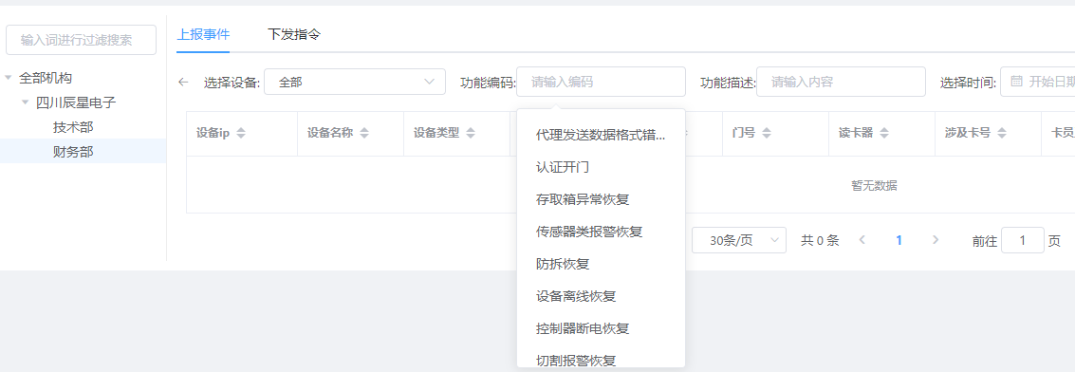
设备事件列表中功能编码字段，功能码数量项很多应在显示出来的列表左侧显示应对功能码编号方便用户查询指定功能码。选择功能码数据项后，不应只显示编号，应显示功能码编号和应对中文名称。 类型选择项非常多字段显示时都应加上序号，用户更容易找到对应项位置。
示例3
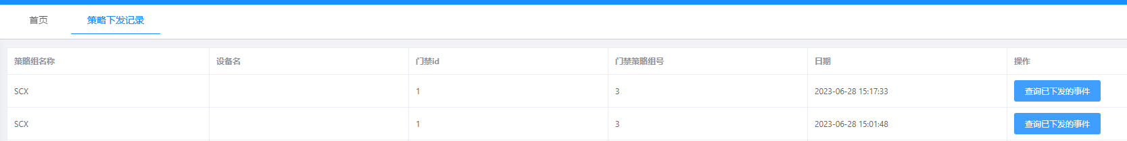
权限下发记录列表中没有任何条件的查询项。应设置主要字段的查询项查询相关记录。
示例4
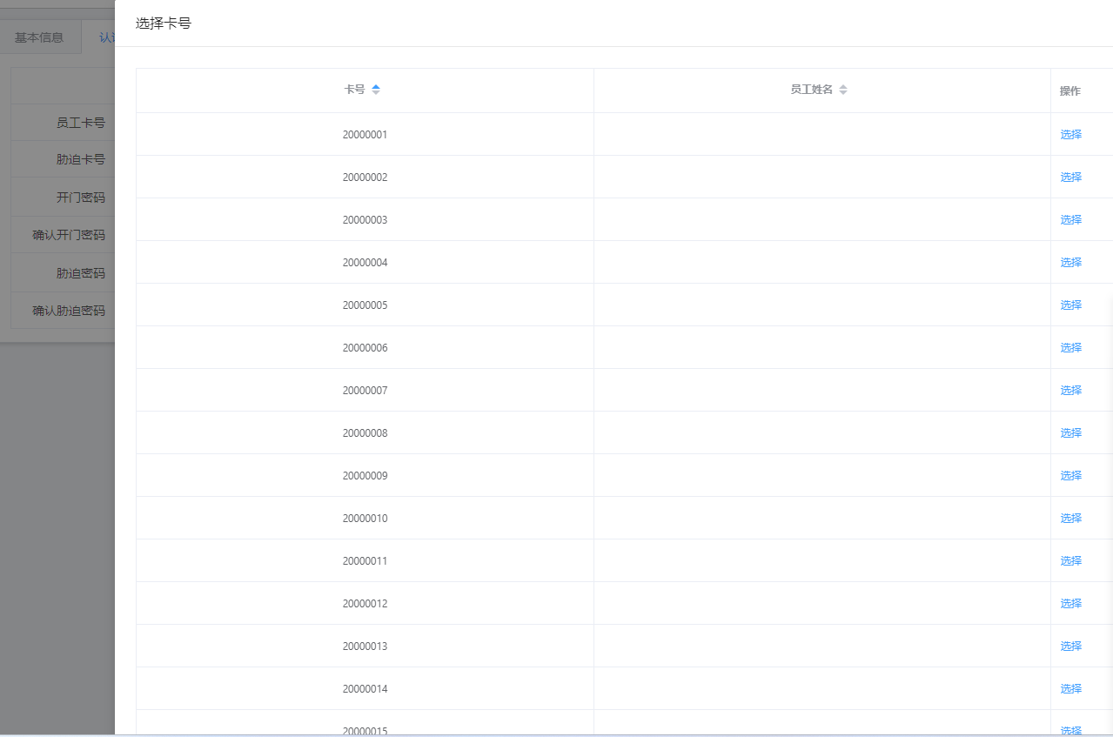
新增用户选择卡号界面没有作分页，卡号很多时会向下拉很长的界面，操作不方便。类似问题应优化。
还有其他一些规范问题不在一一列举，需开发单位自查并优化处理。
- 开发进度管控
我们对目前版本软件整体流程做了一个初步测试，许多细节还需优化并做测试。后续版本运行测试过程我们会再整理遇到的检测问题，并反馈给开发单位。
上轮阶段性报告提出的问题和整理的规范性要求部分内容已经调整优化，部分内容并没有在后续开发中得到落实。目前软件开发进度缓慢，开发过程中对提出的问题优化响应不及时；部分问题在多次通过当面沟通和交流后仍没有解决和处理。
就目前情况针对后续软件功能开发和存在的优化问题，我个人对开发进度和质量管控感到无力。望开发单位针对目前情况编制相关开发计划（后续开发周期控制在短期时间内，建议年前完成），安排、落实、按时按量完成后续工作计划。
后续开发进度的相关费用结算问题请公司从领导层面和开发单位沟通；
后附硬件测试编制的《V2.0软件测试》问题文档。

四川辰星电子有限公司
技术部
孙云丰
2023-11-06

